

**_________________________________________________________________________**

Manual del sistema

HONDA - Historial clínico digital

Carlos Andres Barrios Mantilla

Ivan David Abut Blanco

Universidad de Cartagena

**_________________________________________________________________________**

2023

**Tabla de contenido**

**1. Modelo de negocio 2**

**1.1 Casos de uso mundo real 3**

**1.2 Modelo de dominio 9**

**1.3 Procesos de negocio 10**

**2. Requisitos 11**

**3. Modelo de Diseño 12**

**3.1. Vista de Escenarios 12**

**3.2. Vista Lógica 27**

**3.3. Vista de procesos 28**

**4. Modelo de Implementación 38**

**4.1. Vista de Despliegue. 38**

**4.2. Vista de Componentes 39**

**Introducción**

La gestión eficiente de la atención médica es crucial en el entorno de la medicina actual. Los historiales médicos contienen información vital sobre la historia clínica de los pacientes, diagnósticos anteriores, tratamientos realizados y otros datos relevantes para la atención médica actual. Sin embargo, muchas instituciones de salud aún se enfrentan a desafíos en el manejo de estos registros, como dificultades para acceder a la información de manera rápida y segura, seguimiento de tratamientos y coordinación eficiente entre médicos y pacientes.

Con el objetivo de abordar estas problemáticas, hemos desarrollado **HONDA**. El propósito principal de esta aplicación es proporcionar a médicos, pacientes y personal médico una herramienta confiable y eficiente para acceder, registrar y gestionar la información clínica de manera segura.

Esta aplicación permite a los médicos registrar y consultar los historiales médicos de sus pacientes, realizar seguimientos de tratamientos y acceder a información relevante en tiempo real para la toma de decisiones clínicas. Asimismo, ofrece a los pacientes la posibilidad de acceder a sus propios historiales médicos, visualizar resultados de exámenes, programar citas y mantener el contacto de manera segura con sus médicos.

Además, la aplicación busca optimizar los procesos administrativos al permitir la coordinación eficiente entre médicos, personal médico y pacientes. La comunicación fluida y segura entre los diferentes actores involucrados en la atención médica contribuye a una atención más efectiva y mejora la calidad de los servicios médicos.

# **Modelo de negocio**

Durante la fase de recolección de información para el desarrollo del proyecto, se tuvo una idea inicial en donde se llevó a cabo una exploración con enfoque experimental. El objetivo principal era obtener una comprensión sólida de las problemáticas relacionadas con la gestión de atención médica.

A pesar de que la recopilación de información no fue exhaustiva dada la naturaleza compleja y sensible de los asuntos médicos, es común encontrar desafíos y dificultades en este ámbito. Para abordar estas problemáticas, el equipo de desarrollo se basó en su experiencia previa y contó con el respaldo de profesionales de la salud, incluyendo familiares médicos y mismamente pacientes de una Eps. Estos colaboradores compartieron sus experiencias y conocimientos, lo que proporcionó una perspectiva más amplia sobre las dificultades que se enfrentan en la atención médica.

Si bien la recolección de información no abarcó todos los posibles escenarios y desafíos, se realizó un esfuerzo consciente por comprender los problemas más frecuentes y relevantes en la atención médica. Esta información se utilizó como punto de partida para el diseño y desarrollo de la solución, aunque se reconoce que existen otras problemáticas que podrían no haber sido abordadas en su totalidad.

Es importante tener en cuenta que el desarrollo de soluciones en el ámbito médico siempre implica cierta complejidad debido a la variedad de situaciones clínicas, regulaciones y requerimientos específicos de cada sistema de salud. Por lo tanto, se aplicaron principios de ingeniería de software y se contó con la colaboración de familiares médicos para asegurar que la solución propuesta fuera coherente con las necesidades del campo médico.

# **1.1 Casos de uso mundo real**

A continuación se observan los casos de uso relevantes al mundo real:

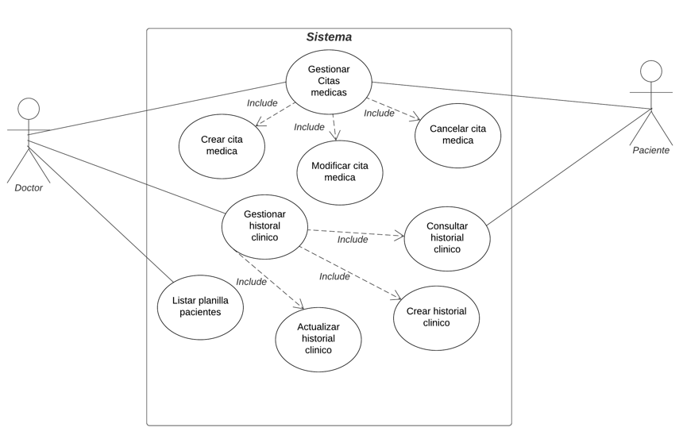

| **ID-requisitos** | RF-001 |
| --- | --- |
| **Nombre del caso de uso** | GestionarCitas |
| **quien lo hizo** | Paciente, Doctor |
| **Descripción** | El software permitirá al doctor y paciente gestionar sus citas médicas, dentro de sus posibilidades están: Crear, Cancelar, Modificar. |
| **Escenario principal** | * Doctor o paciente inicia sesión en el software * Sistema permite iniciar sesión correctamente * Doctor o paciente va a la opción de gestionar sus citas * Lo lleva a un menú en el cual puede crear, listar, eliminar o modificar sus citas médicas |
| **Excepciones** | **Error al iniciar sesión**   * El sistema indica que los datos proporcionados para iniciar sesion son incorrectos |

| **ID-requisitos** | RF-001.1 |
| --- | --- |
| **Nombre del caso de uso** | CrearCitaMedica |
| **quien lo hizo** | Paciente |
| **Descripción** | La aplicación permite crear citas médicas para nuevas consultas con el doctor. |
| **Escenario principal** | * El Paciente inicia sesión en la web * El sistema permite iniciar sesión correctamente * El Paciente Selecciona la opción de crear una cita médica * Se muestra un menú en el cual se puede crear una cita médica * Selecciona la opción de crear una cita médica, elige al doctor, la fecha y la hora disponibles en su agenda y confirma la cita. |
| **sub escenario(Excepciones)** | **Error al crear cita médica**   * El sistema indica que no se puede programar una cita con esa fecha ya que el doctor no se encuentra disponible. |

| **ID-requisitos** | RF-001.2 |
| --- | --- |
| **Nombre del caso de uso** | CancelarCitaMedica |
| **quien lo hizo** | Doctor, Paciente |
| **Descripción** | La aplicacion permite cancelar citas médicas de la agenda previamente creadas. |
| **Escenario principal** | * El paciente o doctor inicia sesión en el software * Se inicia sesión correctamente * Se buscan las citas médicas creadas para un paciente en específico * El sistema muestra las citas médicas disponibles para el paciente especificado * Se busca la cita médica que desea cancelar en su historial de citas * Selecciona la opción de cancelar cita. * El sistema cancela la cita correctamente. |
| **Escenario secundario** | **Datos de otro paciente**   * El sistema muestra las citas de otro paciente |
| **sub escenario(Excepciones)** | **Error al digitar paciente**   * El sistema indica un error, no se encuentra el paciente solicitado   **Error al eliminar cita**   * El sistema indica que la cita no existe.   **Error al iniciar sesión**   * El sistema indica que los datos proporcionados para iniciar sesion son incorrectos |

| **ID-requisitos** | RF-001.3 |
| --- | --- |
| **Nombre del caso de uso** | ModificarCitaMedica |
| **quien lo hizo** | Doctor, Paciente |
| **Descripción** | El software permitirá a los doctores y pacientes modificar una cita médica existente según la agenda disponible. |
| **Escenario principal** | * El paciente o doctor accede al software * se ingresa correctamente * se busca al paciente requerido * Selecciona la opción de modificar cita, indica la fecha y hora deseadas y confirma la acción * El sistema muestra la nueva cita médica programada con los cambios realizados |
| **sub escenario(Excepciones)** | **Modificación de cita no disponible**   * El sistema muestra un mensaje de error indicando que no se puede modificar la cita seleccionada |

| **ID-requisitos** | RF-002 |
| --- | --- |
| **Nombre del caso de uso** | CrearHistorialMedico |
| **quien lo hizo** | Doctor |
| **Descripción** | El sistema permite al doctor crear un historial médico para un paciente. Donde el doctor recopila la información relevante sobre el paciente. |
| **Escenario principal** | * El doctor inicia sesión en el software * Inicia sesión correctamente * El doctor accede a una opción en la cual puede crear historial médico de pacientes * El doctor ingresa la información requerida del paciente como resultados de exámenes, diagnósticos, prescripciones. * El sistema muestra un mensaje de confirmación indicando que se creó el historial médico correctamente. |
| **Escenario secundario** | **Información ya existe**   * El sistema muestra un mensaje de advertencia indicando que el historial médico ya existe |
| **sub escenario(Excepciones)** | **Error al iniciar sesión**   * El sistema indica que los datos proporcionados para iniciar sesion son incorrectos |

| **ID-requisitos** | RF-003 |
| --- | --- |
| **Nombre del caso de uso** | ConsultarHistorialClinico |
| **quien lo hizo** | Doctor, Paciente |
| **Descripción** | El software permitirá a un paciente consultar su historial clínico de igual forma el doctor podrá consultar el historial clínico de su paciente. |
| **Escenario principal** | * El paciente o el doctor accede a el software * El sistema indica que los datos proporcionados para iniciar sesión son correctos * Buscar al paciente al que se necesita consultar su historia clínica * Dar click a la opción de "Mostrar Historial Clínico" del paciente * El sistema muestra el historial clínico del paciente correctamente |

| **ID-requisitos** | RF-004 |
| --- | --- |
| **Nombre del caso de uso** | ActualizarHistorialMedico |
| **quien lo hizo** | Doctor |
| **Descripción** | El software permitirá a los doctores actualizar la información médica del paciente que se encuentra en el sistema tanto como subir los resultados médicos. |
| **Escenario principal** | * El doctor inicia sesión en el software * Inicia sesión correctamente * El doctor consulta al paciente * Se muestra los datos del paciente * El doctor actualiza la información requerida del paciente como resultados de exámenes, diagnósticos, prescripciones. * El sistema muestra un mensaje de confirmación indicando que la actualización se realizó correctamente. |
| **Escenario secundario** | **Información incorrecta**   * El sistema muestra un mensaje de error indicando que la información ingresada es incorrecta y solicita al doctor que la corrija.   **Información ya existe**   * El sistema muestra un mensaje de advertencia indicando que la información ingresada ya existe en el historial médico |
| **sub escenario(Excepciones)** | **Error al iniciar sesión**   * El sistema indica que los datos proporcionados para iniciar sesion son incorrectos |

| **ID-requisitos** | RF-005 |
| --- | --- |
| **Nombre del caso de uso** | ListarPlanillaPaciente |
| **quien lo hizo** | Doctor |
| **Descripción** | El software permite mostrar el listado general o específico de la planilla de los pacientes que el doctor necesita ver. |
| **Escenario principal** | * El doctor accede al software y navega hasta la sección de pacientes. * El doctor accede al historial clínico del paciente que desea listar las planillas que tiene ese paciente. * El sistema le muestra una tabla con las planillas que lleva ese paciente. * El doctor puede filtrar o consultar las planillas si se observa que el paciente tiene muchas. |
| **sub escenario(Excepciones)** | **No puede listar**   * El doctor no puede listar las planillas del paciente por no contar con los permisos. * El doctor debe de comunicarse con el administrador del sistema.   **No se muestra**   * No se visualizan las lista de planilla de los paciente debido a algún problema del sistema. |

# **1.2 Modelo de dominio**

A continuación podemos observar el modelo de negocio representado por su modelo de dominio. En la imagen, podemos ver la representación gráfica del modelo de negocio. Los pacientes interactúan con los profesionales de la salud.

El proceso comienza cuando un paciente solicita una cita médica a través del sistema. La solicitud de cita se envía al profesional de la salud correspondiente, quien verifica su disponibilidad y agenda la cita en el sistema.

Una vez programada la cita, el paciente acude al punto de atención médica en la fecha y hora indicadas. Durante la consulta, el médico registra la información relevante en el historial médico del paciente, como sus datos básicos, el régimen al que pertenece, tipo de sangre, exámenes, consultas y diagnósticos.

Después de la consulta, el historial médico actualizado se almacena en el sistema, asegurando la confidencialidad y la integridad de la información. Además, el paciente puede acceder a su historial médico en cualquier momento a través del sistema, lo que le permite tener un registro completo y actualizado de su historial médico.

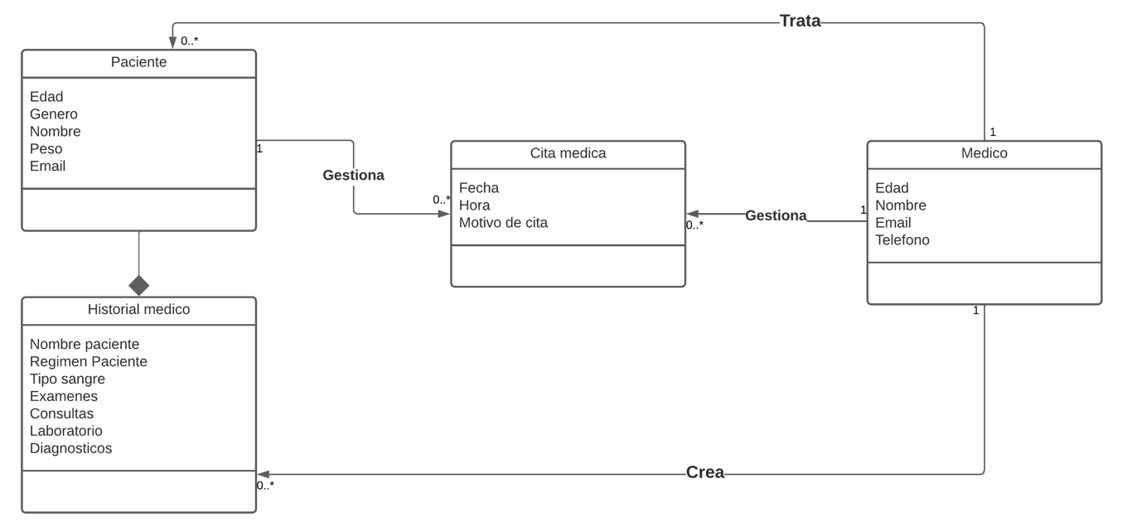

# **1.3 Procesos de negocio**

los procesos de negocios relacionados con el desarrollo de software incluyen:

Gestión de citas: Este proceso implica la programación, seguimiento y cancelación de citas médicas a través del sistema. Se debe garantizar la disponibilidad de los profesionales de la salud y la correcta asignación de citas según las necesidades y preferencias de los pacientes.

Registro y actualización de historiales médicos: Este proceso implica la captura, almacenamiento y actualización de la información clínica de los pacientes en sus respectivos historiales médicos. Se deben garantizar la seguridad y la precisión de la información, así como la accesibilidad para los profesionales de la salud autorizados.

Acceso a historiales médicos: Este proceso permite a los pacientes acceder a sus historiales médicos a través del sistema, brindándoles la posibilidad de consultar su información, revisar diagnósticos anteriores, seguir tratamientos y realizar un seguimiento de su historial médico en general.

Seguridad y privacidad de la información: Este proceso implica la implementación de medidas de seguridad y protección de datos para garantizar la confidencialidad y la integridad de la información médica. Se deben establecer controles de acceso, autenticación y auditoría para evitar el acceso no autorizado y proteger la privacidad de los pacientes.

**Glosario**

Honda : Historial clínico digital.

HW: Hardware.

SW: Software.

TIC: tecnologías de la información y de la comunicación.

EPS: Entidad promotora de salud.

# **Requisitos**

Se presentan los requisitos prioritarios, cada uno de estos requisitos priorizados se representa visualmente a través de un diagrama de casos de uso, el cual muestra las interacciones entre los actores (usuarios) y el sistema en cada uno de los escenarios funcionales.

La aplicación web permitirá al usuario común ,hacer uso de las siguientes opciones:

* Gestionar citas médicas(Crear, modificar y eliminar)
* Gestionar historial clínico(Crear, modificar y consultar)
* Listar planilla de pacientes

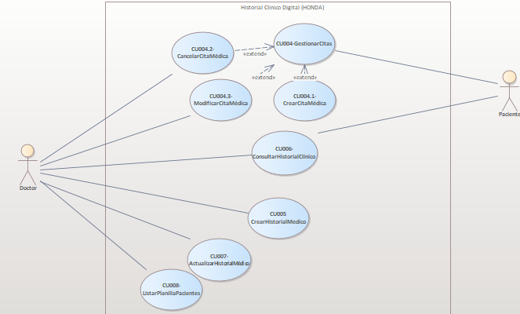

**Especificación de requisitos**

En el documento de especificación de requisitos detallado anteriormente( referencia a 1.1 Casos de uso de mundo real) se detallan de manera exhaustiva las funciones previamente mencionadas, proporcionando una visión más profunda de cada una de ellas.

| **ID Requisito** | **Nombre Requisito** | **Usuario** | **Descripción** |
| --- | --- | --- | --- |
| RF-004 | GestionarCitas | Doctor, Paciente | El software permitirá al doctor y paciente gestionar sus citas médicas, dentro de sus posibilidades están: Crear, Cancelar, Modificar. |
| RF-004.1 | CrearCitaMédica | paciente | El software permite crear citas médicas para nuevas consultas con el doctor. |
| RF-004.2 | CancelarCitaMédica | Doctor, Paciente | El software permite cancelar citas médicas de la agenda previamente creadas. |
| RF-004.3 | ModificarCitaMédica | Doctor, Paciente | El software permitirá a los doctores y pacientes modificar una cita médica existente según la agenda disponible. |
| RF-005 | Crear Historial Médico | Doctor | El sistema permite al doctor crear un historial médico para un paciente. Donde el doctor recopila la información relevante sobre el paciente. |
| RF-006 | Consultar Historial Médico | Paciente, Doctor | El software permitirá a un paciente consultar su historial clínico de igual forma el doctor podrá consultar el historial clínico de su paciente. |
| RF-007 | ActualizarHistorialMédico | Doctor | El software permitirá a los doctores actualizar la información médica del paciente que se encuentra en el sistema tanto como subir los resultados médicos. |
| RF-008 | ListarPlanillaPaciente | Doctor | El software permite mostrar el listado general o específico de la planilla de los pacientes que el doctor necesita ver. |

# **Modelo de Diseño**

# **3.1. Vista de Escenarios**

**3.1.1 Casos de uso**

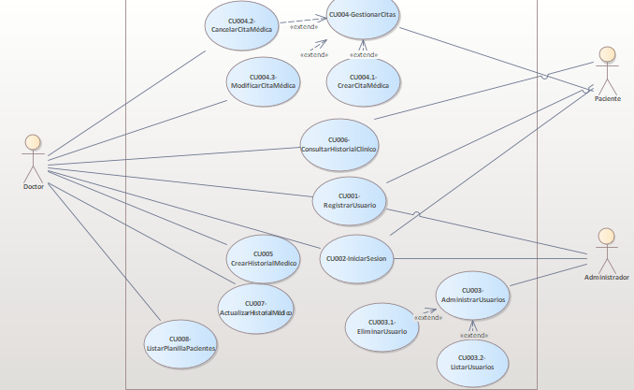

**3.1.2. Descripción Casos de uso**

| **ID-requisitos** | RF-001 |
| --- | --- |
| **Nombre del caso de uso** | RegistrarUsuario |
| **quien lo hizo** | Usuarios |
| **quien lo finalizó** | sistema |
| **Escenario principal** | * Usuario busca el formulario que dice "Registro de usuario" y le da click en el botón correspondiente para llenarlo. * El sistema muestra el formulario para que sea llenado. * El Usuario llena el formulario con la información necesaria, selecciona la opción "Registrar" para que se complete el registro del usuario en el sistema. * Si todos los campos han sido completados de forma correcta, el sistema muestra un mensaje indicando que se realizó de forma correcta el registro. |
| **Escenario secundario** | **Registro de usuario**   * El Usuario puede intentar registrar a un usuario que ya se encuentra registrado en el sistema. * El sistema muestra un mensaje de error indicando que el usuario ya existe y niega la petición.   **Espacio en blanco**   * El Usuario puede dejar en blanco un campo de información en el formulario. * El sistema mostrará un mensaje indicando que un campo no ha sido llenado. |
| **sub escenario(Excepciones)** | **Fallo en el sistema**   * El sistema puede experimentar algún fallo durante el registro del usuario. |

| **ID-requisitos** | RF-002 |
| --- | --- |
| **Nombre del caso de uso** | IniciarSesion |
| **quien lo hizo** | Usuarios |
| **quien lo finalizó** | Sistema |
| **Escenario principal** | * Usuario ingresa a la aplicación web * El sistema pide las credenciales para iniciar sesión. * Usuario ingresa las credenciales * Sistema permite iniciar sesión |
| **Escenario secundario** | **Error al iniciar sesión**   * El Sistema dice que hay un error en las credenciales y le pide al usuario que ingrese nuevamente con otros datos. |
| **sub escenario(Excepciones)** | **Falla en la aplicación web**   * El problema reportado es causado por una falla en la aplicación web. |

| **ID-requisitos** | RF-003 |
| --- | --- |
| **Nombre del caso de uso** | AdministrarUsuarios |
| **quien lo hizo** | Administrador |
| **quien lo finalizó** | sistema |
| **Escenario principal** | * El Administrador accede al software. * El sistema permite iniciar sesión correctamente. * El Administrador navega hasta la sesión de usuarios . * El sistema muestra el menú de usuarios en donde el administrador tiene la opción de listar y eliminar usuarios. |
| **sub escenario(Excepciones)** | **Error al iniciar sesión**   * El sistema indica que los datos proporcionados para iniciar sesion son incorrectos |

| **ID-requisitos** | RF-003.1 |
| --- | --- |
| **Nombre del caso de uso** | EliminarUsuario |
| **quien lo hizo** | Administrador |
| **quien lo finalizó** | sistema |
| **Escenario principal** | * El Administrador inicia sesión en el software de historial clínico digital (honda) y accede a la lista de usuarios. * El Administrador busca el usuario que desea eliminar y selecciona la opción "Eliminar" que deberá aparecer al lado del nombre del usuario. * El sistema muestra una ventana emergente preguntando si está seguro que desea eliminar al usuario. * Si confirma la eliminación del usuario, el sistema eliminará toda la información referente a ese usuario en específico. * El sistema mostrará un mensaje indicando que se cumplió la tarea previamente solicitada. |
| **Escenario secundario** | **Usuario no existente**   * El administrador intenta eliminar un usuario que no existe en el sistema. * El sistema mostrará un mensaje indicando "Este usuario no se encuentra en el sistema".   **Eliminar usuario por error**   * El Administrador puede llegar a borrar por accidente a un usuario. * El sistema permitirá al Administrador recuperar datos del backup de ese usuario para ser restaurado. |
| **sub escenario(Excepciones)** | **Fallo en eliminación**   * El sistema puede presentar un fallo al intentar eliminar un usuario. * El sistema informará de esto al Administrador y se enviará un equipo de soporte para solucionarlo. |

| **ID-requisitos** | RF-003.2 |
| --- | --- |
| **Nombre del caso de uso** | ListarUsuario |
| **quien lo hizo** | Administrador |
| **quien lo finalizó** | sistema |
| **Escenario principal** | * El Administrador accede al sistema de historial clínico digital y navega hasta la sección de usuarios. * El Administrador selecciona la opción de "Listar usuarios" para acceder a la lista completa de usuarios del sistema. * El sistema muestra una lista de todos los usuarios registrados en el sistema, con información básica de cada usuario.0 * El Administrador puede utilizar las opciones de filtro o búsqueda para encontrar usuarios específicos según lo que necesite. * Una vez que el Administrador ha encontrado el usuario que necesita, puede ver el registro del usuario. * El Administrador puede realizar acciones sobre los usuarios, como editar o eliminar usuarios y marcar si se encuentra activo o no. |
| **sub escenario(Excepciones)** | **No abre**   * El sistema no permite al Administrador acceder a la lista completa de usuarios. * El Administrador puede trabajar con el equipo de desarrollo para resolver el problema y recuperar el acceso completo al sistema. |

| **ID-requisitos** | RF-004 |
| --- | --- |
| **Nombre del caso de uso** | GestionarCitas |
| **quien lo hizo** | Paciente, Doctor |
| **quien lo finalizó** | Sistema |
| **Escenario principal** | * Doctor o paciente inicia sesión en el software * Sistema permite iniciar sesión correctamente * Doctor o paciente va a la opción de gestionar sus citas * Lo lleva a un menú en el cual puede crear, listar, eliminar o modificar sus citas médicas |
| **sub escenario(Excepciones)** | **Error al iniciar sesión**   * El sistema indica que los datos proporcionados para iniciar sesion son incorrectos |

| **ID-requisitos** | RF-004.1 |
| --- | --- |
| **Nombre del caso de uso** | CrearCitaMedica |
| **quien lo hizo** | Paciente |
| **quien lo finalizó** | Sistema |
| **Escenario principal** | * El Paciente inicia sesión en la web * El sistema permite iniciar sesión correctamente * El Paciente Selecciona la opción de crear una cita médica * Se muestra un menú en el cual se puede crear una cita médica * Selecciona la opción de crear una cita médica, elige al doctor, la fecha y la hora disponibles en su agenda y confirma la cita. |
| **sub escenario(Excepciones)** | **Error al iniciar sesión**   * El sistema indica que los datos proporcionados para iniciar sesion son incorrectos |

| **ID-requisitos** | RF-004.2 |
| --- | --- |
| **Nombre del caso de uso** | CancelarCitaMedica |
| **quien lo hizo** | Doctor, Paciente |
| **quien lo finalizó** | Sistema |
| **Escenario principal** | * El paciente o doctor inicia sesión en el software * Se inicia sesión correctamente * Se buscan las citas médicas creadas para un paciente en específico * El sistema muestra las citas médicas disponibles para el paciente especificado * Se busca la cita médica que desea cancelar en su historial de citas * Selecciona la opción de cancelar cita. * El sistema cancela la cita correctamente. |
| **Escenario secundario** | **Datos de otro paciente**   * El sistema muestra las citas de otro paciente |
| **sub escenario(Excepciones)** | **Error al digitar paciente**   * El sistema indica un error, no se encuentra el paciente solicitado   **Error al eliminar cita**   * El sistema indica que la cita ya no puede ser eliminada   **Error al iniciar sesión**   * El sistema indica que los datos proporcionados para iniciar sesion son incorrectos |

| **ID-requisitos** | RF-004.3 |
| --- | --- |
| **Nombre del caso de uso** | ModificarCitaMedica |
| **quien lo hizo** | Doctor, Paciente |
| **quien lo finalizó** | Sistema |
| **Escenario principal** | * El paciente o doctor accede al software * se ingresa correctamente * se busca al paciente requerido * Selecciona la opción de modificar cita, indica la fecha y hora deseadas y confirma la acción * El sistema muestra la nueva cita médica programada con los cambios realizados |
| **sub escenario(Excepciones)** | **Modificación de cita no disponible**   * El sistema muestra un mensaje de error indicando que no se puede modificar la cita seleccionada |

| **ID-requisitos** | RF-005 |
| --- | --- |
| **Nombre del caso de uso** | CrearHistorialMedico |
| **quien lo hizo** | Doctor |
| **quien lo finalizó** | Sistema |
| **Escenario principal** | * El doctor inicia sesión en el software * Inicia sesión correctamente * El doctor accede a una opción en la cual puede crear historial médico de pacientes * El doctor ingresa la información requerida del paciente como resultados de exámenes, diagnósticos, prescripciones. * El sistema muestra un mensaje de confirmación indicando que se creó el historial médico correctamente. |
| **Escenario secundario** | **Información ya existe**   * El sistema muestra un mensaje de advertencia indicando que el historial médico ya existe |
| **sub escenario(Excepciones)** | **Error al iniciar sesión**   * El sistema indica que los datos proporcionados para iniciar sesion son incorrectos |

| **ID-requisitos** | RF-006 |
| --- | --- |
| **Nombre del caso de uso** | ConsultarHistorialClinico |
| **quien lo hizo** | Doctor, Paciente |
| **quien lo finalizó** | Sistema |
| **Escenario principal** | * El paciente o el doctor accede a el software * El sistema indica que los datos proporcionados para iniciar sesión son correctos * Buscar al paciente al que se necesita consultar su historia clínica * Dar click a la opción de "Mostrar Historial Clínico" del paciente * El sistema muestra el historial clínico del paciente correctamente |
| **sub escenario(Excepciones)** | **Error al mostrar el paciente**   * El sistema indica un error, no se encuentra el paciente solicitado |

| **ID-requisitos** | RF-007 |
| --- | --- |
| **Nombre del caso de uso** | ActualizarHistorialMedico |
| **quien lo hizo** | Doctor |
| **quien lo finalizó** | Sistema |
| **Escenario principal** | * El doctor inicia sesión en el software * Inicia sesión correctamente * El doctor consulta al paciente * Se muestra los datos del paciente * El doctor actualiza la información requerida del paciente como resultados de exámenes, diagnósticos, prescripciones. * El sistema muestra un mensaje de confirmación indicando que la actualización se realizó correctamente. |
| **Escenario secundario** | **Información incorrecta**   * El sistema muestra un mensaje de error indicando que la información ingresada es incorrecta y solicita al doctor que la corrija.   **Información ya existe**   * El sistema muestra un mensaje de advertencia indicando que la información ingresada ya existe en el historial médico |
| **sub escenario(Excepciones)** | **Error al iniciar sesión**   * El sistema indica que los datos proporcionados para iniciar sesion son incorrectos |

| **ID-requisitos** | RF-008 |
| --- | --- |
| **Nombre del caso de uso** | ListarPlanillaPaciente |
| **quien lo hizo** | Doctor |
| **quien lo finalizó** | sistema |
| **Escenario principal** | * El doctor accede al software y navega hasta la sección de pacientes. * El doctor accede al historial clínico del paciente que desea listar las planillas que tiene ese paciente. * El sistema le muestra una tabla con las planillas que lleva ese paciente. * El doctor puede filtrar o consultar las planillas si se observa que el paciente tiene muchas. |
| **sub escenario(Excepciones)** | **No puede listar**   * El doctor no puede listar las planillas del paciente por no contar con los permisos. * El doctor debe de comunicarse con el administrador del sistema.   **No se muestra**   * No se visualizan las lista de planilla de los paciente debido a algún problema del sistema. |

**3.1.3 Diseño de interfaz de usuario**

**Interfaz de inicio HONDA**



**Interfaz de Inicio de sesión**

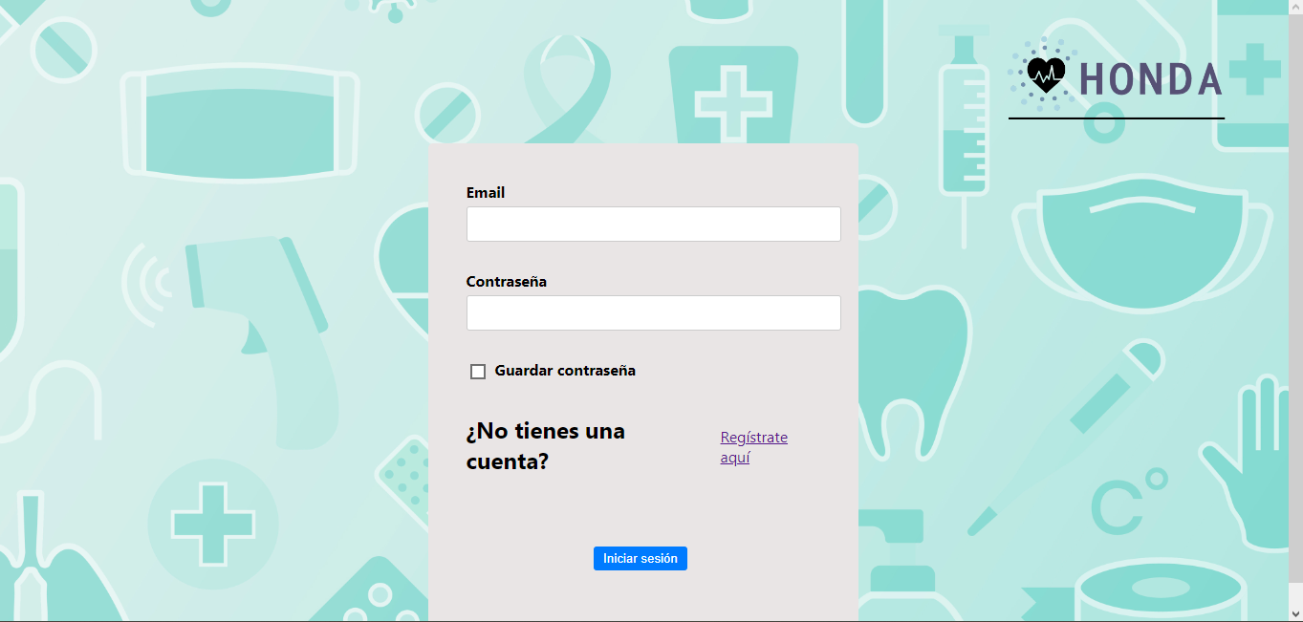

**Interfaz de Registrar usuario**

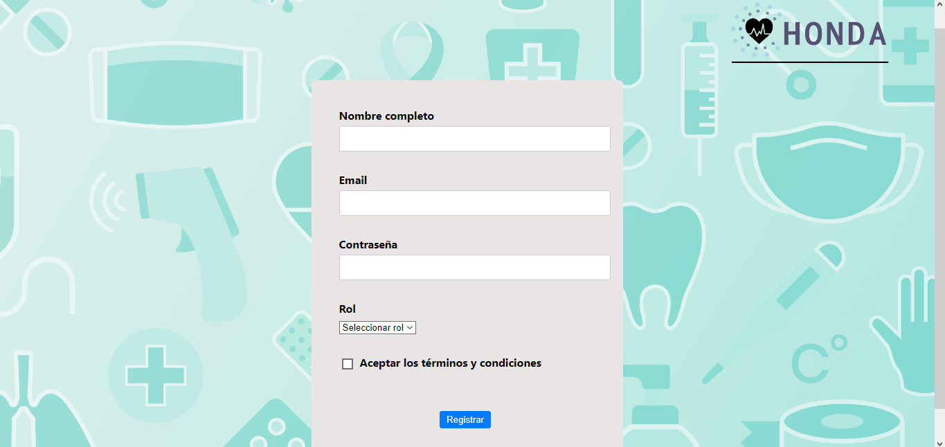

**Interfaz de Homepage - Paciente**



**Interfaz de Homepage - Doctor**



**Interfaz de Homepage-Administrador**



**Interfaz de Gestionar Citas- vista de paciente**

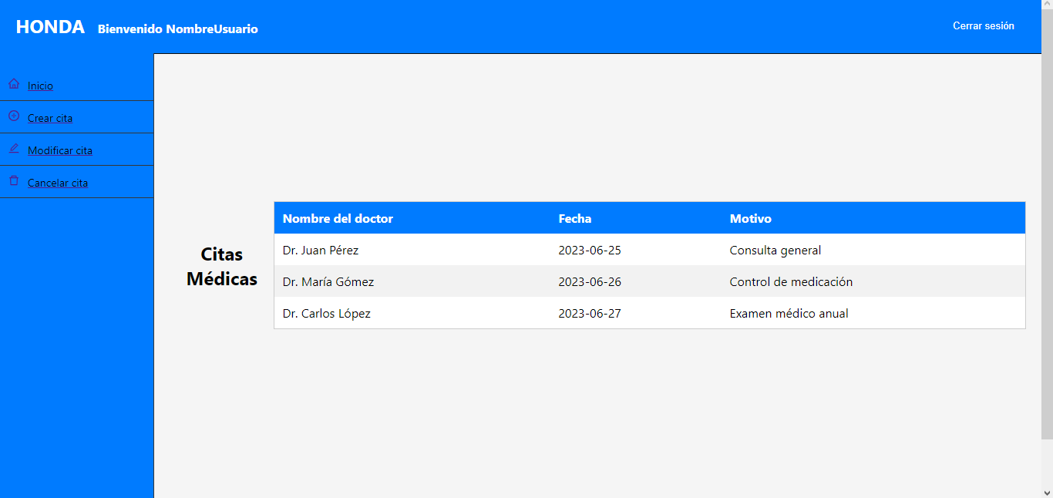

**Interfaz de Gestionar Citas- vista de doctor**

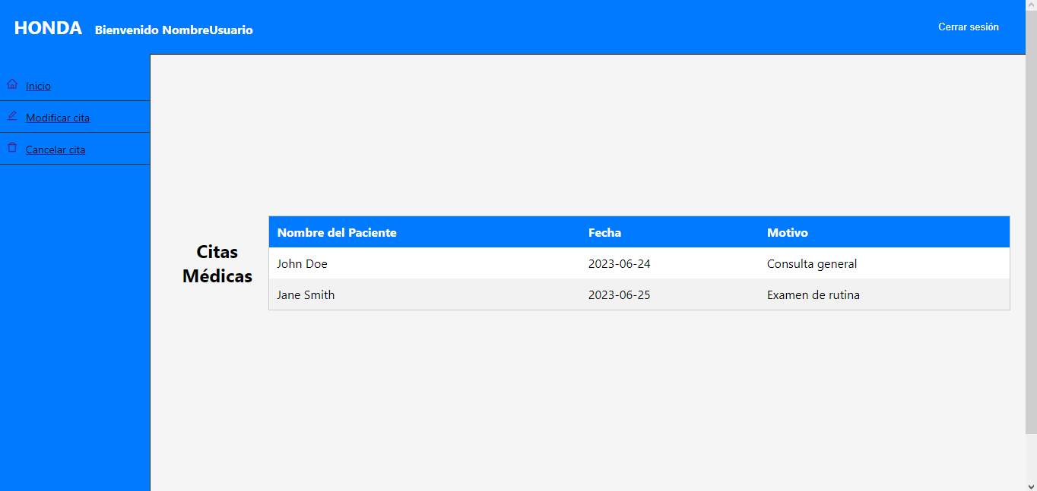

**Interfaz de Crear historial médico vista de Doctor**

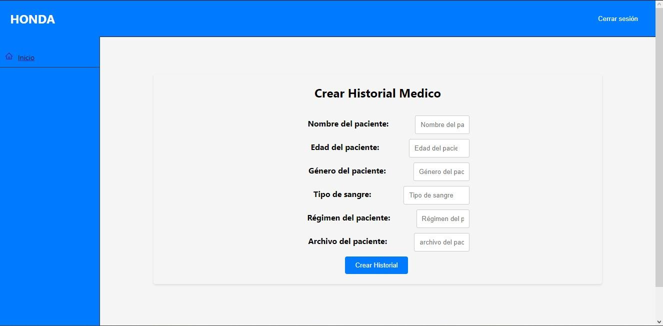

**Interfaz de Actualizar historial médico vista de doctor**

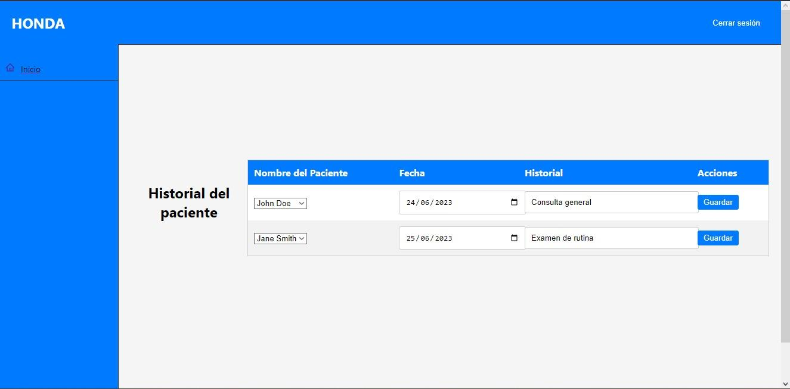

**Interfaz de ConsultarHistorialMedico vista de doctor-paciente**

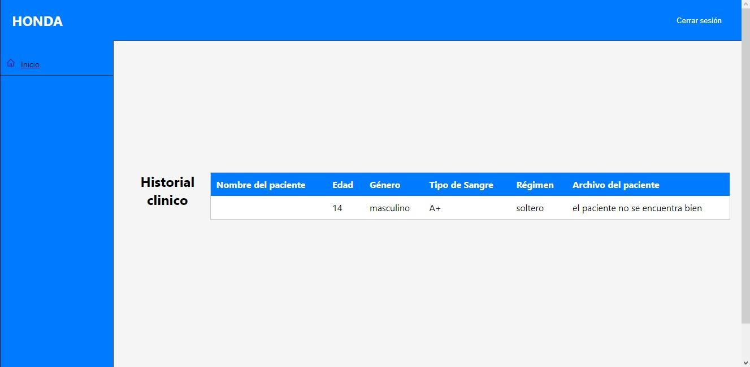

# La interfaz presenta una estructura clara y concisa, evitando la complejidad y los detalles innecesarios. Los elementos visuales, los nombres de los componentes y las interacciones siguen una convención de nomenclatura coherente y son descriptivos, lo que facilita la comprensión de la interfaz para los usuarios. Además, se utilizan funciones y métodos modulares para separar la lógica y las responsabilidades, lo que mejora la legibilidad, facilita el mantenimiento y promueve la reutilización de componentes en el código.

# **3.2. Vista Lógica**

**3.2.1. Diagrama de paquetes**

En este diagrama se presenta como está organizado todo el código fuente del backend de la aplicación web se presentan todos los componentes y cómo se relacionan entre ellos. El archivo principal del backend es index.js en donde se hace la conexión a la base de datos MongoDB y se llama al archivo app.js que configura el puerto del servidor y utiliza las rutas creadas.

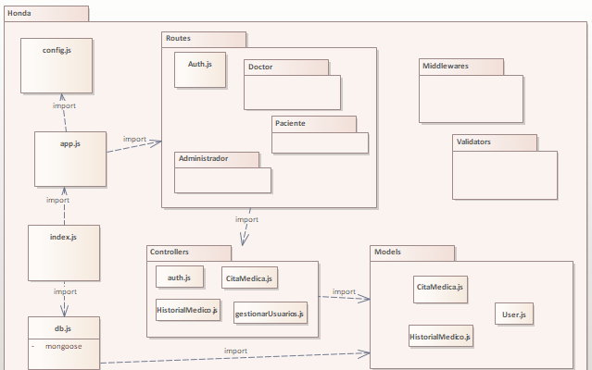

**3.2.2. Diagramas de clases**

En este diagrama de clases se muestran las siguientes relaciones que son parte de la funcionalidad del sistema y cómo se relacionan entre ellas:

* Usuario: Esta es la clase base de la cual se derivan otras clases como Paciente, Doctor y Administrador.
* Paciente: La clase Paciente hereda de la clase Usuario y se relaciona con un Historial Médico y múltiples Citas Médicas. Además, tiene una asociación con la clase Doctor, indicando que tiene un doctor asignado. La clase Paciente tiene atributos adicionales.
* Doctor: La clase Doctor también hereda de la clase Usuario y se relaciona con varios Pacientes, creando así una relación de uno a muchos. Además, crea Historiales Médicos y tiene varias citas médicas. También puede relacionarse con varias planillas de pacientes.Puede tener atributos adicionales.
* Historial Médico: Esta clase representa el historial médico de un paciente en particular.
* Cita Médica: Esta clase representa una cita programada entre un paciente y un doctor. Está relacionada con un paciente y un Doctor.
* Administrador: Esta clase hereda de la clase Usuario y representa a los usuarios con privilegios administrativos dentro del sistema. Tiene atributos adicionales y puede administrar a los usuarios.
* Planilla de Paciente: Esta clase representa la información del paciente.

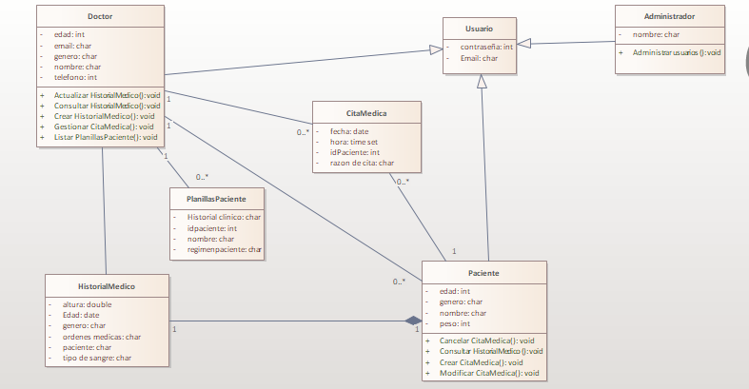

# **3.3. Vista de procesos**

**3.3.1. Diagrama de secuencia**

**ID-requisitos** RF-001 RegistrarUsuario

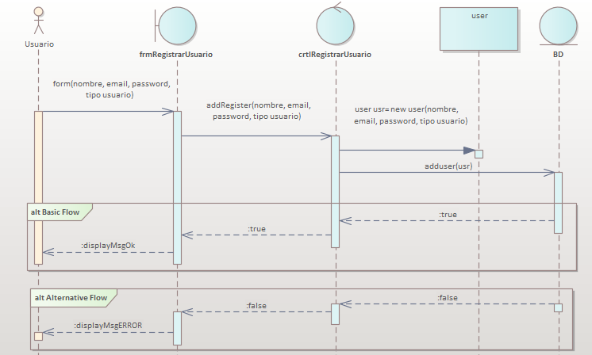

En este diagrama de secuencia que hace referencia al registro de usuario se siguen los siguientes pasos:

* Usuario busca el formulario que dice "Registro de usuario" y le da click en el botón correspondiente para llenarlo.
* El sistema muestra el formulario para que sea llenado.
* El Usuario llena el formulario con la información necesaria, selecciona la opción "Registrar" para que se complete el registro del usuario en el sistema.
* Si todos los campos han sido completados de forma correcta, el sistema muestra un mensaje indicando que se realizó de forma correcta el registro.

**ID-requisitos** RF-002 IniciarSesion

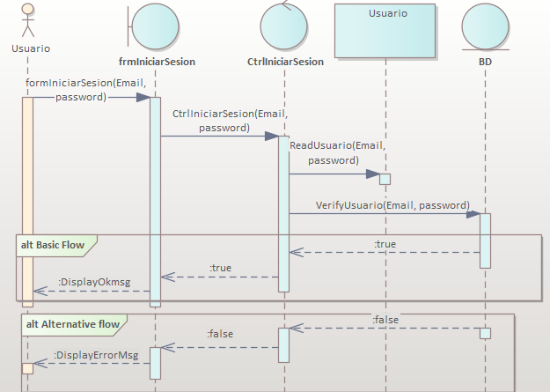

En este diagrama de secuencia que hace referencia al inicio de sesión de usuario se siguen los siguientes pasos:

* Usuario ingresa a la aplicación web
* El sistema pide las credenciales para iniciar sesión.
* Usuario ingresa las credenciales
* Sistema permite iniciar sesión

**ID-requisitos** RF-003 GestionarUsuarios

**ID-requisitos** RF-003.1 EliminarUsuario

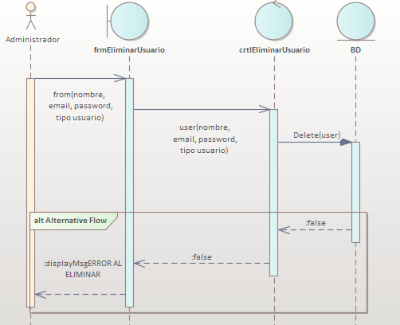

En este diagrama de secuencia que hace referencia a Eliminar un usuario por parte del administrador, se siguen los siguientes pasos:

* El Administrador inicia sesión en el software de historial clínico digital (honda) y accede a la lista de usuarios.
* El Administrador busca el usuario que desea eliminar y selecciona la opción "Eliminar" que deberá aparecer al lado del nombre del usuario.
* El sistema muestra una ventana emergente preguntando si está seguro que desea eliminar al usuario.
* Si confirma la eliminación del usuario, el sistema eliminará toda la información referente a ese usuario en específico.
* El sistema mostrará un mensaje indicando que se cumplió la tarea previamente solicitada.

**ID-requisitos** RF-003.2 ListarUsuario

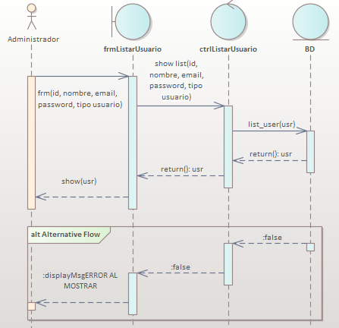

En este diagrama de secuencia que hace referencia a Listar los usuarios del sistema por parte del administrador, se siguen los siguientes pasos:

* El Administrador accede al sistema de historial clínico digital y navega hasta la sección de usuarios.
* El Administrador selecciona la opción de "Listar usuarios" para acceder a la lista completa de usuarios del sistema.
* El sistema muestra una lista de todos los usuarios registrados en el sistema, con información básica de cada usuario.0
* El Administrador puede utilizar las opciones de filtro o búsqueda para encontrar usuarios específicos según lo que necesite.
* Una vez que el Administrador ha encontrado el usuario que necesita, puede ver el registro del usuario.
* El Administrador puede realizar acciones sobre los usuarios, como editar o eliminar usuarios y marcar si se encuentra activo o no.

**ID-requisitos** RF-004 GestionarCitas

**ID-requisitos** RF-004.1 CrearCitaMedica

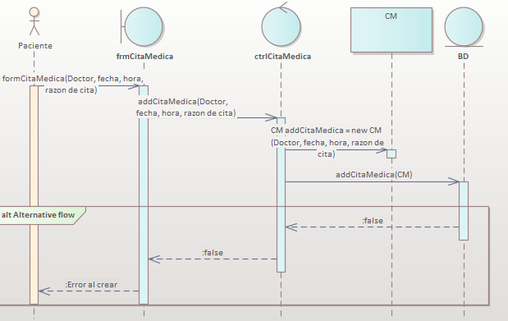

En este diagrama de secuencia que hace referencia a crear cita médica por parte del paciente, se siguen los siguientes pasos:

* El Paciente inicia sesión en la web
* El sistema permite iniciar sesión correctamente
* El Paciente Selecciona la opción de crear una cita médica
* Se muestra un menú en el cual se puede crear una cita médica
* Selecciona la opción de crear una cita médica, elige al doctor, la fecha y la hora disponibles en su agenda y confirma la cita.

**ID-requisitos** RF-004.2 CancelarCitaMedica

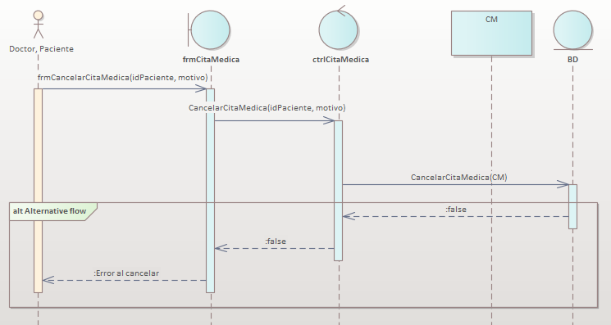

En este diagrama de secuencia que hace referencia a eliminar cita médica por parte del paciente o doctor, se siguen los siguientes pasos:

* El paciente o doctor inicia sesión en el software
* Se inicia sesión correctamente
* Se buscan las citas médicas creadas para un paciente en específico
* El sistema muestra las citas médicas disponibles para el paciente especificado
* Se busca la cita médica que desea cancelar en su historial de citas
* Selecciona la opción de cancelar cita.
* El sistema cancela la cita correctamente.

**ID-requisitos** RF-004.3 ModificarCitaMedica

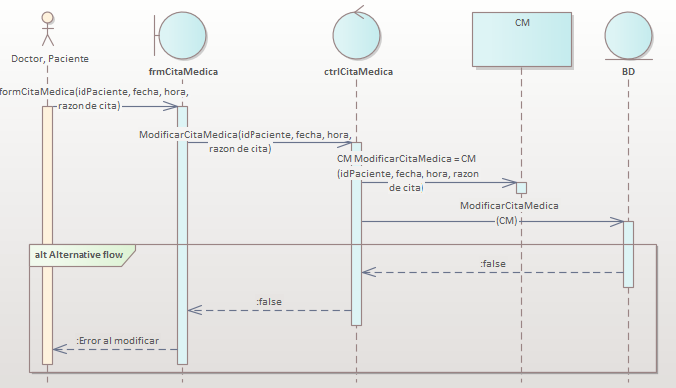

En este diagrama de secuencia que hace referencia a modificar cita médica por parte del paciente o doctor, se siguen los siguientes pasos:

* El paciente o doctor accede al software
* se ingresa correctamente
* se busca al paciente requerido
* Selecciona la opción de modificar cita, indica la fecha y hora deseadas y confirma la acción
* El sistema muestra la nueva cita médica programada con los cambios realizados

**ID-requisitos** RF-005 CrearHistorialMedico

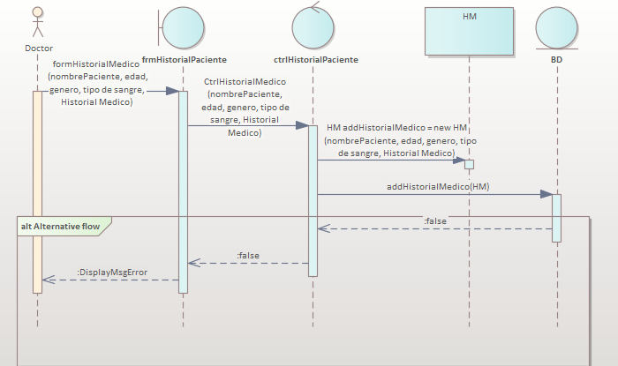

En este diagrama de secuencia que hace referencia a crear historial médico por parte del doctor, se siguen los siguientes pasos:

* El doctor inicia sesión en el software
* Inicia sesión correctamente
* El doctor accede a una opción en la cual puede crear historial médico de pacientes
* El doctor ingresa la información requerida del paciente como resultados de exámenes, diagnósticos, prescripciones.
* El sistema muestra un mensaje de confirmación indicando que se creó el historial médico correctamente

**ID-requisitos** RF-006 ConsultarHistorialClinico

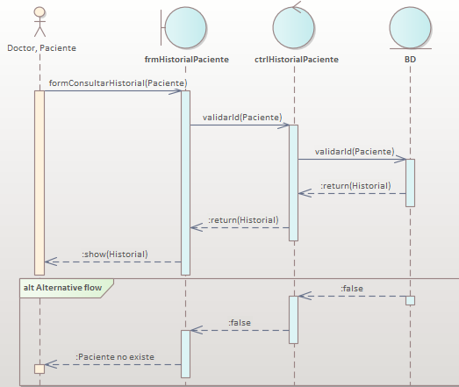

En este diagrama de secuencia que hace referencia a crear historial médico por parte del doctor o paciente, se siguen los siguientes pasos:

* El paciente o el doctor accede a el software
* El sistema indica que los datos proporcionados para iniciar sesión son correctos
* Buscar al paciente al que se necesita consultar su historia clínica
* Dar click a la opción de "Mostrar Historial Clínico" del paciente
* El sistema muestra el historial clínico del paciente correctamente

**ID-requisitos** RF-007 ActualizarHistorialMedico

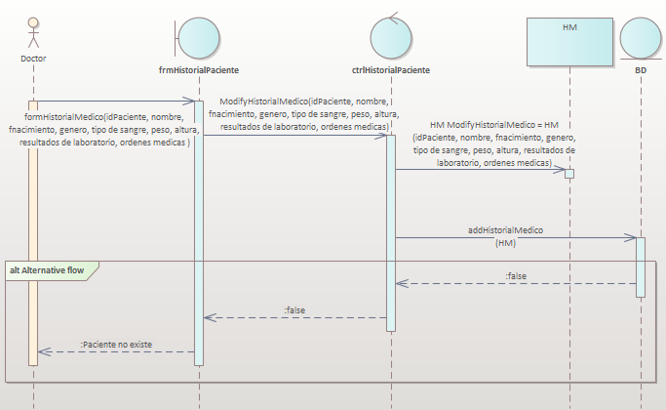

En este diagrama de secuencia que hace referencia a actualizar historial médico por parte del doctor, se siguen los siguientes pasos:

* El doctor inicia sesión en el software
* Inicia sesión correctamente
* El doctor consulta al paciente
* Se muestra los datos del paciente
* El doctor actualiza la información requerida del paciente como resultados de exámenes, diagnósticos, prescripciones.
* El sistema muestra un mensaje de confirmación indicando que la actualización se realizó correctamente.

**ID-requisitos** RF-008 ListarPlanillaPaciente

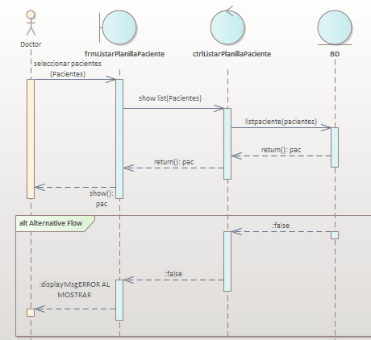

En este diagrama de secuencia que hace referencia a listar planilla de pacientes por parte del doctor, se siguen los siguientes pasos:

* El doctor accede al software y navega hasta la sección de pacientes.
* El doctor accede al historial clínico del paciente que desea listar las planillas que tiene ese paciente.
* El sistema le muestra una tabla con las planillas que lleva ese paciente.
* El doctor puede filtrar o consultar las planillas si se observa que el paciente tiene muchas.

# **Modelo de Implementación**

# **4.1. Vista de Despliegue.**

En el diagrama de despliegue en el cual se relacionan 3 nodos principales los cuales son, el nodo de usuario, el nodo de la aplicación web y el servidor a la base de datos además se explica cómo se relacionan entre ellos:

El nodo de usuario que es básicamente la representación de un usuario del sistema el cual accedera con un pc mediante un navegador. La conexión del usuario con la aplicación web se realiza mediante el protocolo TCP IP.

La aplicación web se conforma principalmente de un frontend realizado en React y un Backend en Node.js la aplicación está alojada en express. El backend realiza una conexión al servidor de base de datos MongoDB a través de una librería llamada mongoose.

La autenticación de los usuarios y sus roles en el sistema se realiza mediante cookies, además la encriptación de contraseñas con bcrypt.

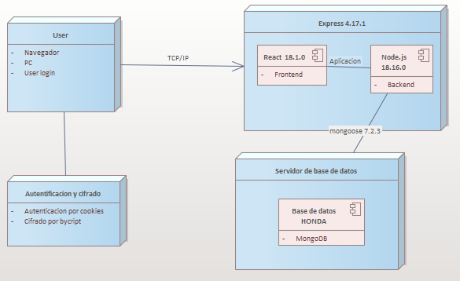

# **4.2. Vista de Componentes**

Para este diagrama de componentes se muestran los módulos que conforman la funcionalidad del sistema, mediante las conexión de los módulos se indicaba la relación de estos mismos. Los modulos son los siguientes:

* Honda web.
* Honda componente.
* Honda database.

En el **módulo web** se estará controlando todo lo que tenga que ver respecto a la interacción de las interfaces y la implementación de estas por parte del usuario.

En el **módulo componente** se relaciona la parte lógica del sistema con la gestión de las acciones por parte de los usuarios con los datos del sistema. Para más información consultar el diagrama de clases ya que el componente no es más que la relación de los datos de las clases que hacen parte del sistema.

En el **módulo database** se trabaja la parte de la base de datos del sistema y cómo se almacena esa información en el sistema.

